RECONOCIMIENTOS DE IMÁGENES MEDIANTE INTELIGENCIA ARTIFICIAL

Por: Msc. Gabriel Santana

La Inteligencia Artificial (IA) ha revolucionado la forma en como interactuamos con las computadoras, servicios web e interacciones directas con hardware (cámaras, robots, celulares, entre otros ) se han vuelto parte de la cotidianidad del ser humano. Las técnicas mas utilizada en este ámbito y de mayor estudio en la comunidad científica de la IA son el procesamiento del lenguaje natural (NLP, por su siglas en ingles) y el procesamiento digital de imágenes.
¿Ejemplos?
- Recuerdan cuando identificábamos (manualmente) los correos entre spam o no spam? Ahora las grandes compañías (por no decir todas) que proporcionan servicios de correo en linea utilizan todos nuestros correos y datos proporcionado por nosotros mismos para entrenar una inteligencia artificial que separe automáticamente los correos Spam y no Spam, para ello utilizan el procesamiento de lenguaje natural y con la ayuda de la clasificación que le damos a los correos, la IA entrenada predice con una alta probabilidad que correo es o no Spam. Esta técnica es utilizada en los modelos entrenados de Google Translate para traducir automáticamente textos, voz, videos o imágenes en tiempo real.
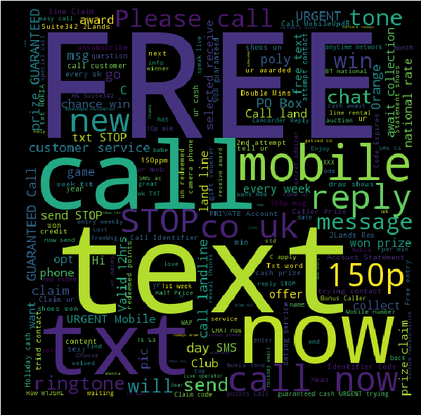
- La gran cantidad de imágenes cargadas a Internet por los usuarios mediante redes sociales y páginas web (etiquetadas o no) han permitido a los científicos investigar y crear modelos entrenados con todas estas imágenes, que con diferentes técnicas (clasificación, detección de objetos y segmentación de instancia) se puede identificar aspectos generales obtenido en imágenes. Estudios que han ayudado a la conducción automática de los automóviles de Tesla Motors y han ayudado a diferentes empresas alrededor del mundo a crear múltiples aplicaciones potenciados por la IA, como Google Lens, aplicación que combina el NLP con el procesamiento digital de imágenes para obtener en tiempo real, información general y relacional de las imágenes que enfocamos con nuestros dispositivos móviles.
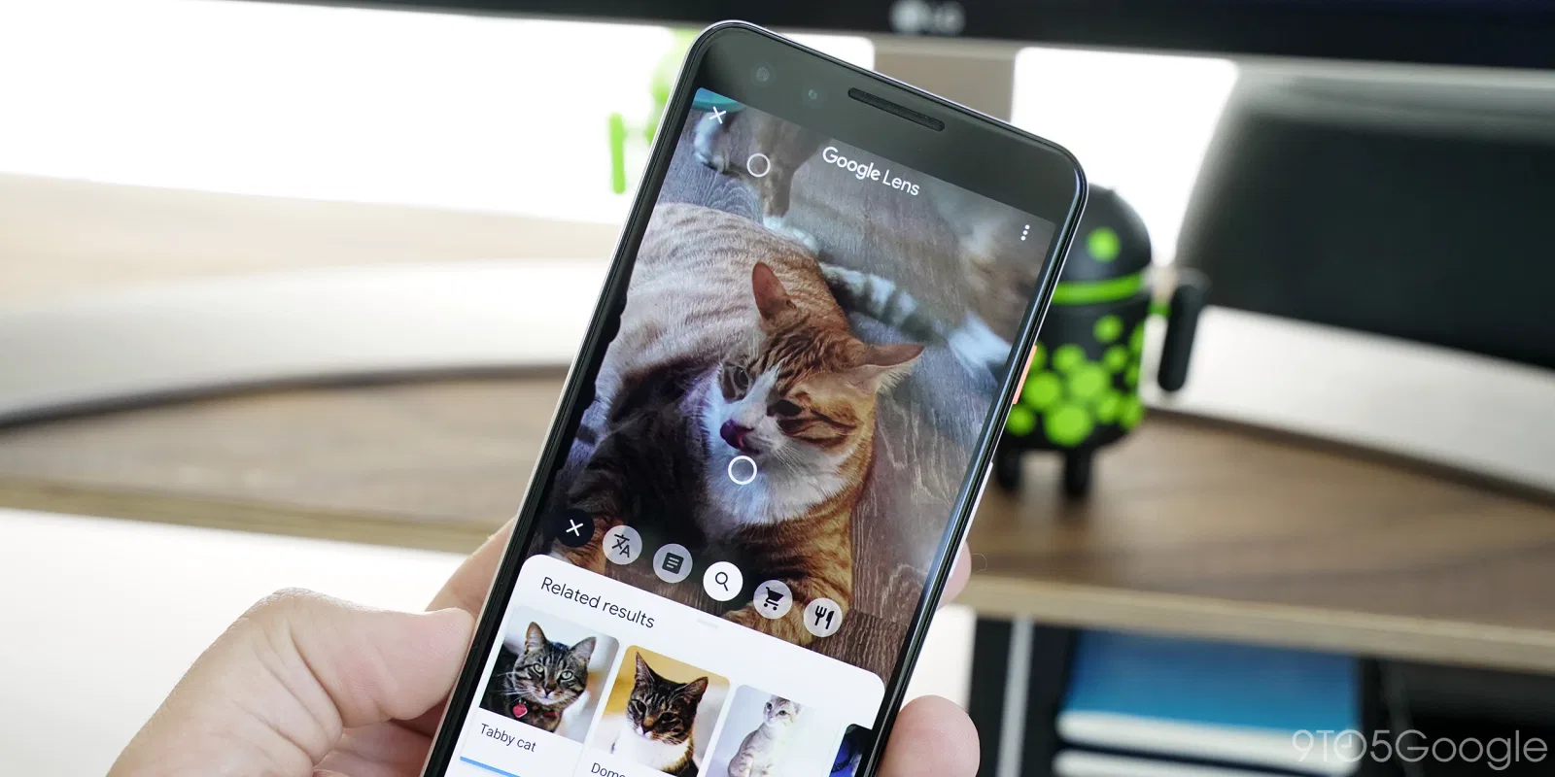
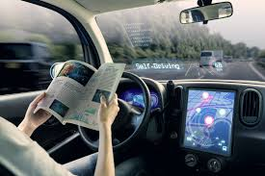

En este sentido, es deseado mostrar como funcionan los modelos mas utilizados para el procesamiento digital de imágenes, explicando brevemente como funciona el proceso de entrenamiento de las redes neuronales inmersas en estas técnicas.

